****金属资源的利用和保护——拓展提升作业****

****拓展内容一：****

生活中铜制品放置久了，表面会产生绿色的铜锈。某实验小组分别对铜锈的组成和铜锈蚀的条件进行了探究。

探究1：铜锈由哪些元素组成？

【进行实验】利用右图所示装置对铜锈进行加热，观察到试管口有水珠生成，烧杯中澄清石灰水变浑浊，绿色固体变为黑色。经检测，黑色固体为氧化铜。根据实验，铜锈由__________元素组成。

探究2：铜发生锈蚀的条件是什么？

【查阅资料】亚硫酸钠（Na2SO3）可以溶解在水中形成溶液。常温下：亚硫酸钠可与O2发生化合反应。

【猜想与假设】铜的锈蚀可能与O2、CO2、水蒸气有关。

【进行实验】利用下图装置（铜片长度均为4 cm，试管容积均相同，1和2中未标注的液体为加热后冷却的蒸馏水）进行了5个实验，并持续观察一个月。

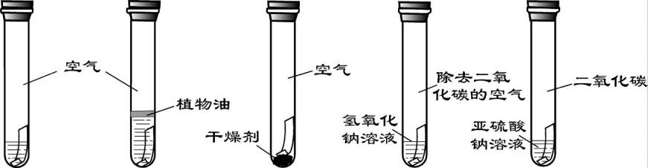

1 2 3 4 5

实验现象：只有实验1中铜片小部分发生了锈蚀。

【解释与结论】

（1）实验4的目的是 。

（2）对比实验1和5，得出的结论是 。

（3）由上述实验可推知，铜锈蚀的条件是 。

【反思与评价】

（4）对实验进行反思后，同学们认为实验 可以不用进行。

（5）根据实验结论，请你写出一种防止铜发生锈蚀的方法 。

****拓展内容二：****

金属钴(Co)在国防工业中有重要应用。在实验室用硫酸酸浸的方法从钴矿石中提取钴元素,并探究最佳提取条件。

【查阅资料】酸浸时发生如下反应：

①CoO + H2SO4 === CoSO4 + H2O

②2Co2O3 + 4H2SO4=== 4CoSO4 + O2↑ + 4H2O

③Co2O3 + 2H2SO4 + Na2SO3 === 2CoSO4 + 2H2O + Na2SO4

反应①~③中，化合价发生改变的元素有_______________。

【进行实验】将矿石在一定条件下酸浸4小时,测量钴元素的浸出率。部分数据如下：

|  |  |  |  |  |  |
| --- | --- | --- | --- | --- | --- |
| 实验 | 矿石用量/g | 硫酸用量/g | Na2SO3用量/g | 温度/℃ | 钴元素的浸出率/% |
| 1 | 85.71 | 12.62 | 0 | 85 | 56.39 |
| 2 | 85.71 | 6.31 | 0 | 85 | 49.98 |
| 3 | 85.71 | 6.31 | 0 | 65 | 43.33 |
| 4 | 85.71 | 6.31 | 0.43 | 65 | 73.95 |
| 5 | 85.71 | 6.31 | 0.86 | 65 | 74.77 |

【解释与结论】

（1）对比实验1和2，可得出的结论是_______________。

（2）欲得出“其他条件不变，Na2SO3用量对钴元素的浸出率有影响”的结论，需要对比的实验是_______________（填序号）。

（3）由上述实验可知，影响钴元素浸出率的因素有_______________。

【反思与评价】

（4）工业生产中采用实验_______________（填序号）的提取条件更合理。

****拓展内容三：****

为探究碳还原氧化铜的最佳实验条件，用木炭粉和氧化铜的干燥混合物1～2.5 g进行系列实验。

【查阅资料】① 氧化铜（CuO）为黑色固体。

② 碳还原氧化铜得到的铜中可能含有少量的氧化亚铜；氧化亚铜为红色固体，能与稀硫酸反应：Cu2O + H2SO4 ==== CuSO4 + Cu + H2O

【进行实验】

实验1：取质量比为1：11的木炭粉和氧化铜混合物1.3 g，进行实验。

|  |  |  |
| --- | --- | --- |
| 序号 | 1-1 | 1-2 |
| 装置 | D:\2018入闱\6月10日\晚上\排版定稿图片\hx24-1.jpg | D:\2018入闱\6月10日\晚上\排版定稿图片\hx24-2.jpg |
| 反应后物质的颜色、状态 | 黑色粉末中混有少量红色固体 | 红色固体有金属光泽，混有极少量黑色物质 |

实验2：取一定质量的混合物，用1-2装置进行实验。

|  |  |  |  |
| --- | --- | --- | --- |
| 序号 | 木炭粉与氧化铜的质量比 | 反应后物质的颜色、状态 | |
| 2-1 | 1：9 | 红色固体有金属光泽 | 混有少量黑色物质 |
| 2-2 | 1：10 | 混有很少量黑色物质 |
| 2-3 | 1：11 | 混有极少量黑色物质 |
| 2-4 | 1：12 | 无黑色物质 |
| 2-5 | 1：13 | 混有较多黑色物质 |

【解释与结论】

高温

1

（1）配平化学方程式： C + CuO ==== Cu + CO2↑

（2）实验1-2中，证明产生了CO2的现象是 。

（3）实验1的目的是 。

（4）实验2的结论是 。

【反思与评价】

（5）实验2没有进行质量比为1：14的实验，理由是 。

（6）为检验2-4的红色固体中是否含Cu2O，所需试剂是 。